หน่วยการเรียนรู้ที่ ๓ สร้างสุขด้วยพอเพียง
แผนการจัดการเรียนรู้ที่ ๘ เรื่อง การปฏิบัติตนตามหลักปรัชญา
ของเศรษฐกิจพอเพียง (๓)
ส ๑๓๒______หน้าที่พลเมือง ๓ กลุ่มสาระการเรียนรู้สังคมศึกษา ศาสนา และวัฒนธรรม

ชั้นประถมศึกษาปีที่ ๓ เวลา ๑ ชั่วโมง


ผลการเรียนรู้

- ปฏิบัติตนตามพระบรมราโชวาท หลักการทรงงาน และหลักปรัชญาของเศรษฐกิจพอเพียง (ข้อ ๕)
- ปฏิบัติตนเป็นผู้มีวินัยในตนเอง (ข้อ ๑๐)


สาระสำคัญ/ความคิดรวบยอด/หลักการ

การปฏิบัติตนตามพระบรมราโชวาทในเรื่องความซื่อสัตย์ เสียสละ หลักการทรงงานในเรื่อง
การมีส่วนร่วม ความเพียร และหลักปรัชญาของเศรษฐกิจพอเพียง ประชาชนทุกคนควรปฏิบัติตนด้วย
ความซาบซึ้งในพระราชกรณียกิจและน้อมนำแบบอย่างของพระราชจริยวัตร พระราชดำรัส หลักการทรงงาน ตลอดจนหลักปรัชญาของเศรษฐกิจพอเพียงมาใช้ในการดำเนินชีวิตและการงาน เพื่อความสุข ความเจริญของตนเอง สังคม และประเทศชาติ ตลอดจนเผยแพร่ให้เป็นที่ปรากฏแก่สังคม


สาระการเรียนรู้

๑. หลักปรัชญาของเศรษฐกิจพอเพียง
๒. การมีวินัยในตนเองด้านความซื่อสัตย์สุจริต ขยันหมั่นเพียร อดทน ใฝ่หาความรู้
ตั้งใจปฏิบัติหน้าที่ และยอมรับผลที่เกิดจากการกระทำของตนเอง


สมรรถนะสำคัญของผู้เรียน
ฐาน

- ความสามารถในการคิด
- การคิดวิเคราะห์
- การคิดสังเคราะห์
- การคิดประเมินค่า
- การคิดอย่างมีวิจารณญาณ
- การคิดสร้างสรรค์
- ความสามารถในการแก้ปัญหา


คุณลักษณะอันพึงประสงค์และค่านิยม
ฐาน

คุณลักษณะอันพึงประสงค์ | ค่านิยมหลักของคนไทย
- รักชาติ ศาสน์ กษัตริย์    - ซื่อสัตย์สุจริต    - มีวินัย    - ใฝ่เรียนรู้  - อยู่อย่างพอเพียง    - มุ่งมั่นในการทำงาน  - รักความเป็นไทย    - มีจิตสาธารณะ | - มีความรักชาติ ศาสนา พระมหากษัตริย์    - ซื่อสัตย์ เสียสละ อดทน    - กตัญญูต่อพ่อแม่ ผู้ปกครอง ครูบาอาจารย์  - ใฝ่หาความรู้ หมั่นศึกษาเล่าเรียน ทั้งทางตรง  และทางอ้อม  - รักษาวัฒนธรรมประเพณีไทยอันงดงาม  - มีศีลธรรม รักษาความสัตย์ หวังดีต่อผู้อื่น  เผื่อแผ่และแบ่งปัน  - เข้าใจ เรียนรู้การเป็นประชาธิปไตย อันมีพระมหากษัตริย์ทรงเป็นประมุข ที่ถูกต้อง  - มีระเบียบวินัย เคารพกฎหมาย ผู้น้อยรู้จัก การเคารพผู้ใหญ่  - มีสติรู้ตัว รู้คิด รู้ทำ รู้ปฏิบัติ ตามพระราชดำรัสของพระบาทสมเด็จพระเจ้าอยู่หัว    - รู้จักดำรงตนอยู่โดยใช้หลักปรัชญาของเศรษฐกิจพอเพียง    - มีความเข้มแข็งทั้งร่างกายและจิตใจ ไม่ยอมแพ้ต่ออำนาจฝ่ายต่ำหรือกิเลส มีความละอาย เกรงกลัวต่อบาปตามหลักของศาสนา  - คำนึงถึงผลประโยชน์ของส่วนรวมและของชาติมากกว่าผลประโยชน์ของตนเอง

ภาระงาน/ชิ้นงาน
ฐาน

- ชิ้นงานที่ ๘ เรื่อง การปฏิบัติตนตามหลักปรัชญาของเศรษฐกิจพอเพียง

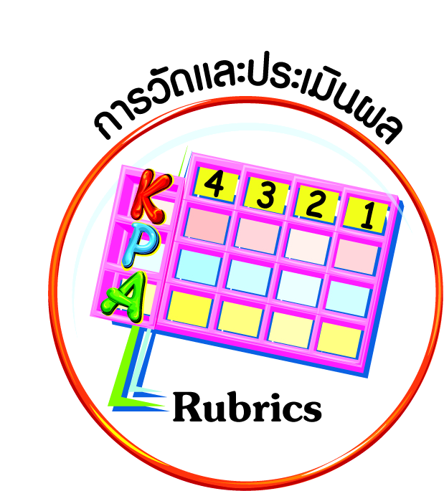
การวัดและประเมินผล
ฐาน

- แบบประเมินพฤติกรรมรายบุคคล
- การประเมินผลตามสภาพจริง (Rubrics)
- เกณฑ์การให้คะแนน (ระดับคะแนน-ระดับคุณภาพ)


การจัดกิจกรรมการเรียนรู้
ฐาน

๑. นักเรียนอ่านบทกลอนและร่วมกันสนทนาความหมายของบทกลอน ครูอธิบายเพิ่มเติมเพื่อให้นักเรียนเกิดความตระหนักถึงความพอเพียง
ต้นฉบับที่แต่งโดยสุนทรภู่
มีสลึงพึงบรรจบให้ครบบาท อย่าให้ขาดสิ่งของต้องประสงค์
มีน้อยใช้น้อยค่อยบรรจง อย่าจ่ายลงให้มากจะยากนาน
ไม่ควรซื้อก็อย่าไปพิไรซื้อให้เป็นมื้อเป็นคราวทั้งคาวหวาน
เมื่อพ่อแม่แก่เฒ่าชรากาล จงเลี้ยงท่านอย่าให้อดรันทดใจ

๒. ครูเชื่อมโยงไปถึงหลักปรัชญาของเศรษฐกิจพอเพียง โดยให้นักเรียนร่วมกันตอบคำถาม เช่น นักเรียนเชื่อมั่นในการดำเนินชีวิตตามหลักปรัชญาของเศรษฐกิจพอเพียงหรือไม่ เพราะเหตุใด
๓. นักเรียนกำหนดแนวทางในการปฏิบัติตนตามหลักปรัชญาของเศรษฐกิจพอเพียงตามใบงาน โดยให้นักเรียนทำบัญชีรายรับ-รายจ่ายของตนเอง ๒ วันย้อนหลัง

ชื่อ………………………………………………….……..

วัน/เดือน/ปี | รายการ | รับ | จ่าย | คงเหลือ
ตัวอย่าง  ๑ ม.ค. ๕๗ | ตัวอย่าง  รับเงินค่าขนม  ออมเงิน  ซื้อขนม | ๒๐  -  - | -  ๕  ๑๐ | ๒๐  ๑๕  ๕

๔. สุ่มนักเรียนมานำเสนอ เพื่อน ๆ ช่วยกันเสนอแนะ จากนั้นนักเรียนร่วมกันสรุปแนวทางการดำเนินชีวิตของตนเองว่า ควรปฏิบัติตนตามหลักปรัชญาของเศรษฐกิจพอเพียงด้านความพอประมาณ
มีเหตุผล มีภูมิคุ้มกัน มีเงื่อนไขความรู้คู่คุณธรรม นำมาประยุกต์ใช้ในการดำเนินชีวิตและการงาน
เพื่อความสุขความเจริญของตนเอง สังคม และประเทศชาติ ตลอดจนเผยแพร่ให้เป็นที่ปรากฏแก่สังคม
โดยครูปฏิบัติตนเป็นแบบอย่างและให้กำลังใจนักเรียนในการฝึกปฏิบัติตนตลอดปีการศึกษา ครูประเมินเป็นระยะ ๆ อย่างต่อเนื่อง เพื่อให้กำลังใจ และให้นักเรียนเกิดความชื่นชอบ
ในการปฏิบัติตนเป็นผู้มีวินัยในตนเอง ด้วยความซื่อสัตย์สุจริต ขยันหมั่นเพียร อดทน และยอมรับผลที่เกิดจากการกระทำของตนเอง
๕. ให้นักเรียนทำชิ้นงานที่ ๘ เรื่อง การปฏิบัติตนตามหลักปรัชญาของเศรษฐกิจพอเพียง โดยให้นักเรียนเขียนตัวอักษรหน้าพฤติกรรมที่แสดงถึงความพอเพียงที่ตนเองเคยปฏิบัติ หรือจะนำไปปฏิบัติในชีวิตประจำวันลงในแผนภาพความคิด แล้วตอบคำถาม
๖. ให้นักเรียนทำกิจกรรมสรุปความเข้าใจที่คงทนเรื่อง หลักปรัชญาของเศรษฐกิจพอเพียง
ได้ถูกต้อง

การปฏิบัติตนตามหลักปรัชญาของเศรษฐกิจพอเพียงจะทำให้ร่ำรวย มีความสุข และไม่เจ็บป่วย
การมีวินัยในการปฏิบัติตนตามหลักปรัชญาของเศรษฐกิจพอเพียง จะทำให้ชีวิต
มีความสุข มั่นคง ปลอดภัย




การจัดบรรยากาศเชิงบวก
ฐาน

ให้นักเรียนมีโอกาสได้เห็นแบบอย่างที่ดี ได้เรียนรู้การประพฤติปฏิบัติที่ถูกต้องดีงาม ร่วมกัน
แสดงความคิด ความรู้สึก แลกเปลี่ยนประสบการณ์เพื่อขยายการเรียนรู้ สามารถศึกษาจากสื่อและแหล่งเรียนรู้ที่หลากหลาย ครูเป็นผู้แนะนำแนวทางที่ถูกต้อง


สื่อการเรียนรู้และแหล่งการเรียนรู้
ฐาน

- บทกลอน
- ตารางบัญชีรายรับ-รายจ่าย


ข้อเสนอแนะของผู้บริหารสถานศึกษา

______________________________________________________________________________
______________________________________________________________________________
______________________________________________________________________________
______________________________________________________________________________
______________________________________________________________________________
______________________________________________________________________________
______________________________________________________________________________
______________________________________________________________________________
______________________________________________________________________________
______________________________________________________________________________
______________________________________________________________________________
______________________________________________________________________________
______________________________________________________________________________
______________________________________________________________________________
______________________________________________________________________________
______________________________________________________________________________
______________________________________________________________________________
______________________________________________________________________________
______________________________________________________________________________
______________________________________________________________________________
______________________________________________________________________________
______________________________________________________________________________
______________________________________________________________________________
______________________________________________________________________________

ลงชื่อ_________________________ (ผู้บริหารสถานศึกษา)
(_________________________)
________/________/________
บันทึกหลังการสอน

ผลการจัดการเรียนการสอน
]
______________________________________________________________________________
______________________________________________________________________________
______________________________________________________________________________
______________________________________________________________________________
______________________________________________________________________________
______________________________________________________________________________

ปัญหา / อุปสรรค
]

______________________________________________________________________________
______________________________________________________________________________
______________________________________________________________________________
______________________________________________________________________________
______________________________________________________________________________
______________________________________________________________________________

แนวทางแก้ไข
]

______________________________________________________________________________
______________________________________________________________________________
______________________________________________________________________________
______________________________________________________________________________
______________________________________________________________________________
______________________________________________________________________________

ลงชื่อ_____________________________ (ผู้บันทึก)
(____________________________)
_________/__________/________

